
新龙湖大五班
2025/11/6
天气：晴

”
01入园情况
入园情况：今天来了33位小朋友，2人请事假。
幼儿园生活充实而有趣。清晨，幼儿自主完成签到、整理水杯、翻椅入座和饮用牛奶，之后有目的的进行区域计划进行游戏，来开启活力满满的一天。

02区域活动

区域游戏是幼儿园教育的重要组成部分，它为孩子们提供了一个自由探索、自主学习的空间。在我们的幼儿园里，设置了多个功能各异的区域，如美工区、建构区、益智区等，每个区域都配备了丰富的材料和玩具，以满足孩子们不同的兴趣和发展需求。
在美工区，孩子们可以发挥自己的想象力和创造力，用画笔、彩泥、手工材料等制作出独一无二的艺术作品。建构区则是小建筑师们的天地，他们可以用积木、拼插玩具等搭建出各种建筑和场景，锻炼空间思维和动手能力。益智区充满了各种有趣的谜题和游戏，孩子们在玩乐中提升逻辑思维和解决问题的能力。
通过区域游戏，孩子们不仅能够享受到游戏的乐趣，还能在潜移默化中培养社交能力、合作精神和自主意识。老师们也会在一旁观察和引导，适时给予帮助和鼓励，让孩子们在安全、愉快的环境中茁壮成长。

游戏区域 | 活动掠影
科探区 | 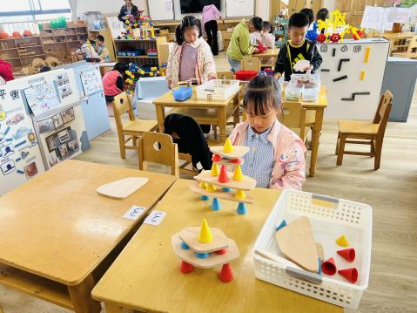  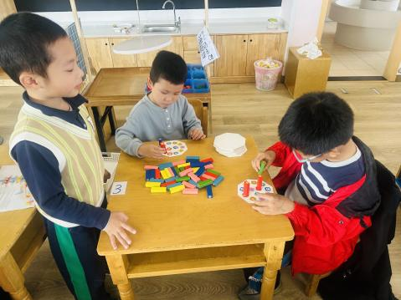  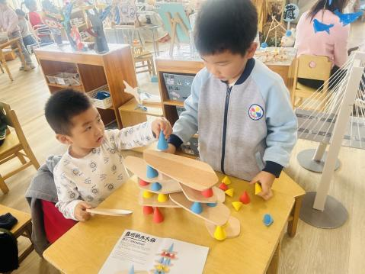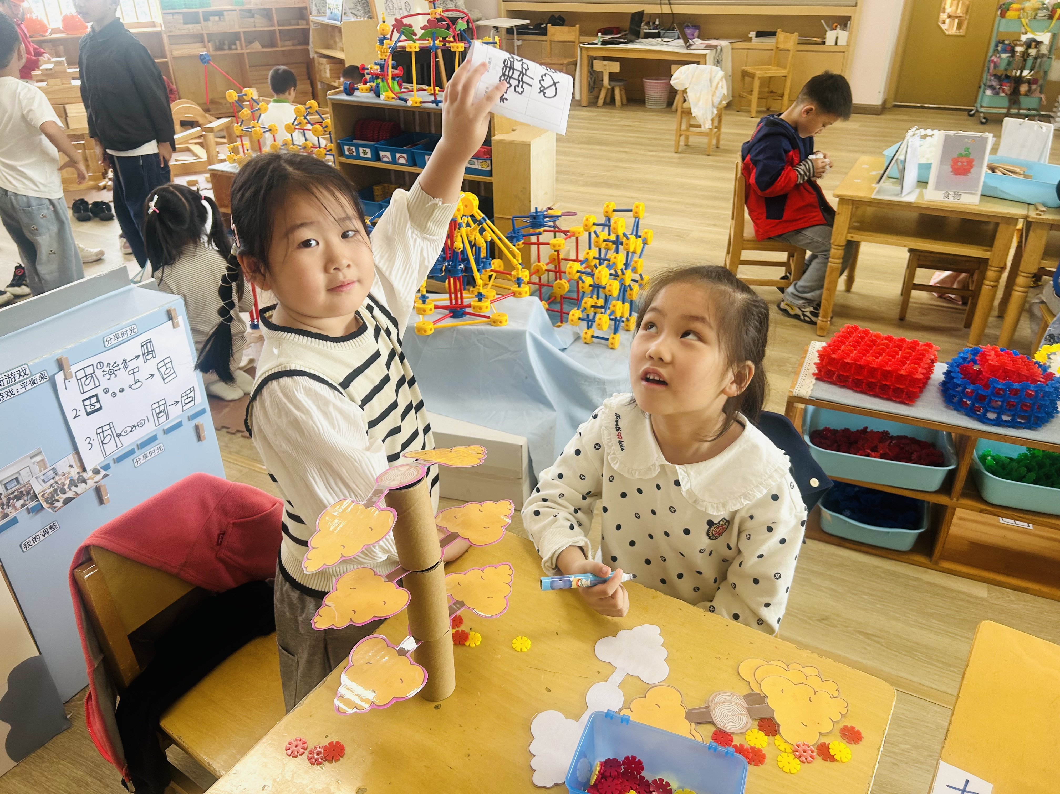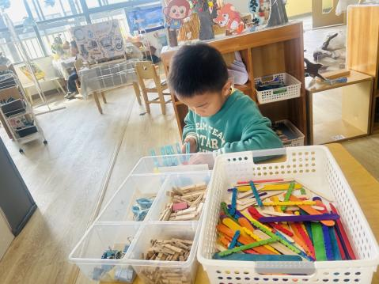
益智区 | 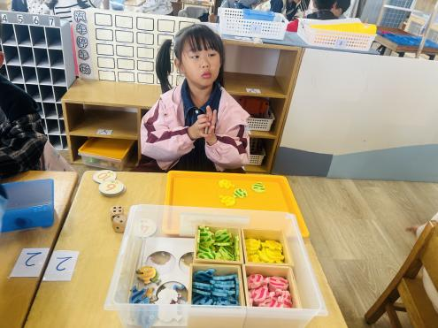  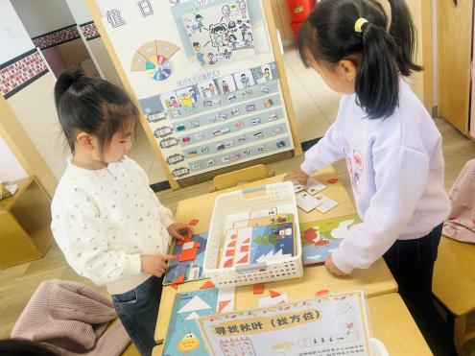
地面建构 | 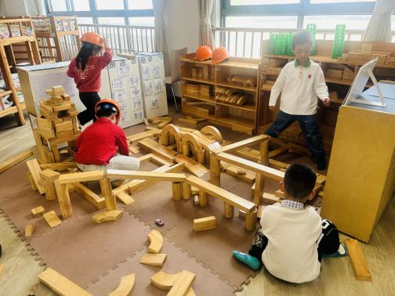
桌面建构 | 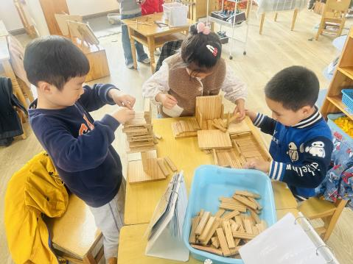

03集体活动
活动名称：科学：常青树和落叶树
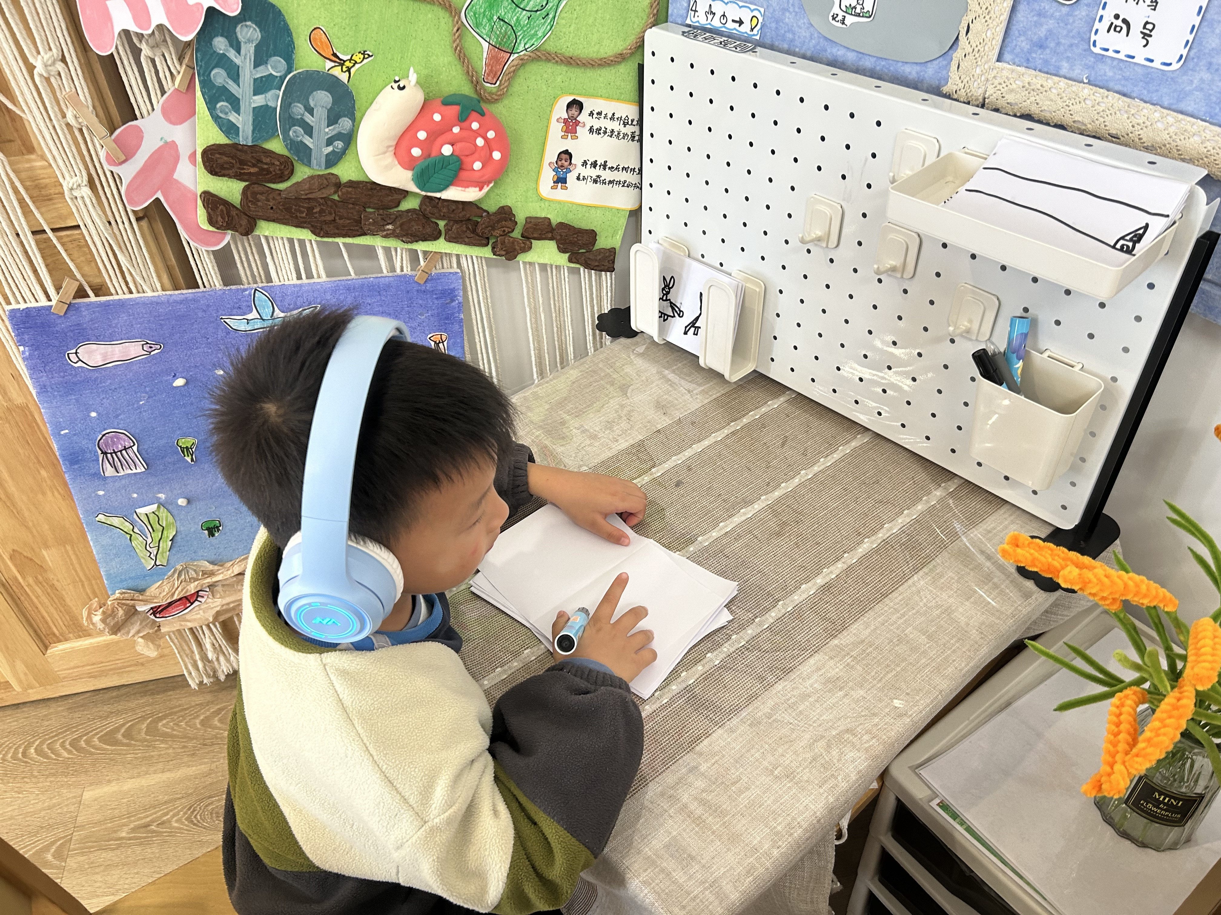
活动介绍：这是一节知识类的科学活动。本次活动是通过对比观察常见的树木，让幼儿从叶子的不同来区分常绿树和落叶树。常绿树是指一年四季都有绿叶的多年生木本植物。常绿树的叶子并非永不凋落，只不过叶子寿命比落叶树的叶子寿命长一些，常绿树每年春天都有新叶长出，同时也有部分老叶脱落，但茎上一年四季都保持有绿叶，所以称作常绿树。另外，常绿树有阔叶和针叶两类：常绿阔叶树多半分布在热带和亚热带地区，一般不耐寒，如棕榈、香樟、柑橘、珊瑚树等；常绿针叶树多半是裸子植物，如松树、柏树等。常绿树的叶子很厚，叶面光滑，还有蜡质包着，水分不容易蒸发，因此用不着落叶过冬。落叶树是指寒冷或干旱季节到来时叶同时枯死脱落的树种。一般绝大多数的落叶树都处于温带气候条件下，夏天繁茂、冬天落叶。另外枯死的叶子也不一定都脱落，也有的树木带着枯叶而越冬。落叶树的叶子一般都宽大，叶面毛糙，上面有很多小气孔，容易散发水分，冬天的时候，落叶树就把落叶作肥料，使大树保持水分。

04生活活动
用餐情况
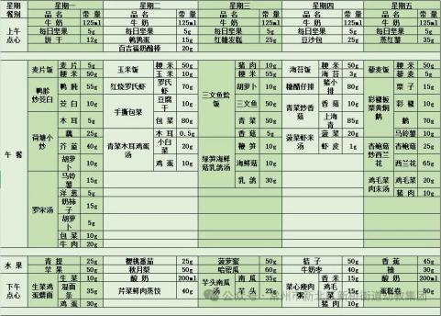

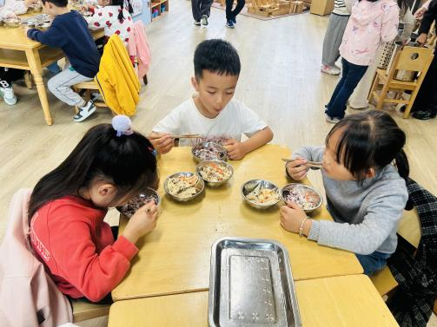 | 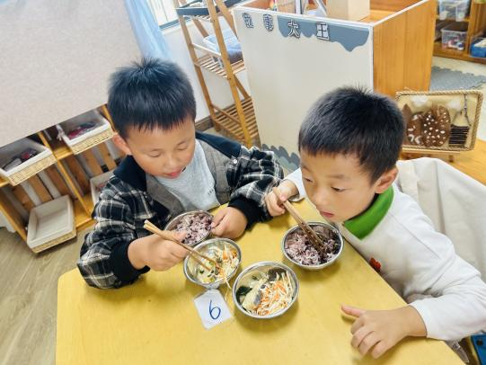 | 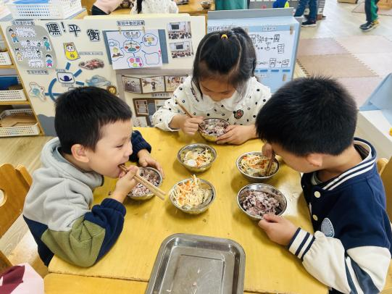
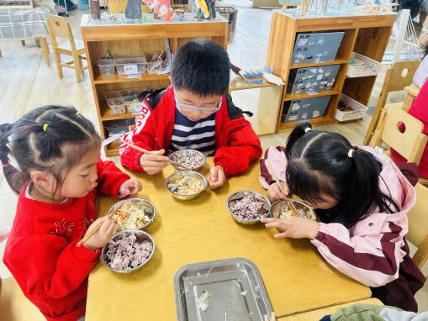 | 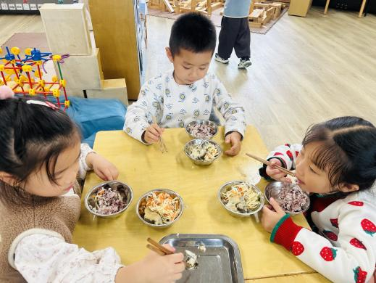 | 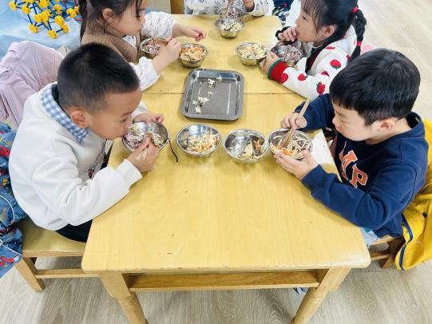
大部分小朋友都能够在13:00前自主入睡。个别小朋友未能入睡，如：张轩齐、张煜安朵朵、刘子文等。
所有小朋友在午睡前都能将衣服全部挂好，主动将整被子和枕头理好。每天值日生的工作，孩子们也能根据自己的值日生任务履行好职责。

05户外活动
今日，我们在户外跑道开启了一场欢乐的运动之旅。跑道上，快速跑时大家如风般飞驰，尽情释放速度与激情；障碍跑中，灵活跨越、巧妙穿梭，挑战与乐趣并存；单脚跑时，个个努力保持平衡，摇摇晃晃却坚持不懈；还有那模仿青蛙和兔子的跳跃，或鼓腮蹦跳似青蛙，或竖耳疾跳如兔子，可爱模样引得欢笑连连。整个跑道都沉浸在一片欢乐的氛围之中。
